Milí studenti,
zde najdete návod, jak se dostat k e-learningovému kurzu, který slouží k opakování středoškolské matematiky. Autorkou je paní doktorka Polcerová z Fakulty chemické při VÚT.

Vstoupit na stránku elearningu VUT v Brně a přihlásit se jako host
https://www.vutbr.cz/login/?lstype=elear

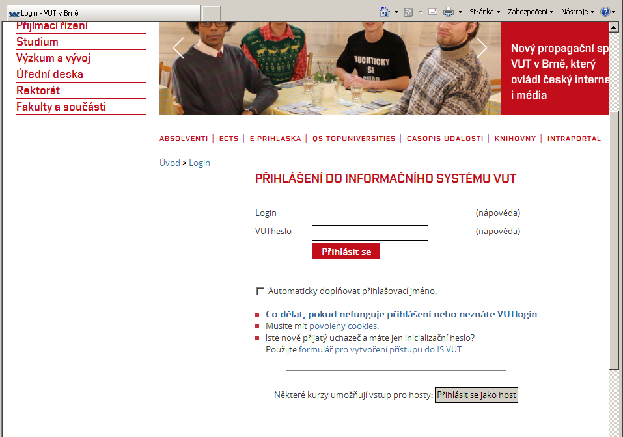

sem prosím kliknout
Měla by se Vám ukázat tato obrazovka (alespoň mně se ukazuje)
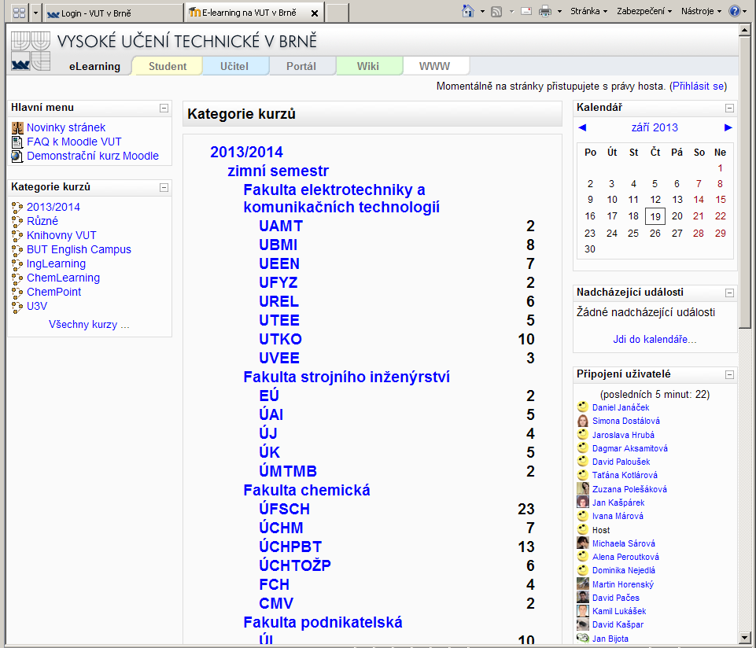

Prosím rolovat až téměř na úplný konec
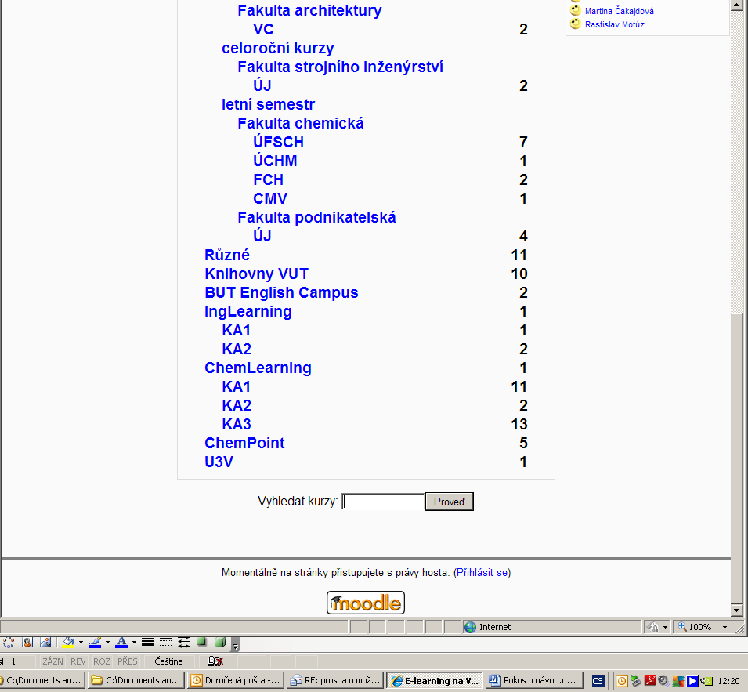

tam vidíte ChemLearning a odkaz na KA1

A tam by hned první měl být kurz Opakování základů středoškolské matematiky.

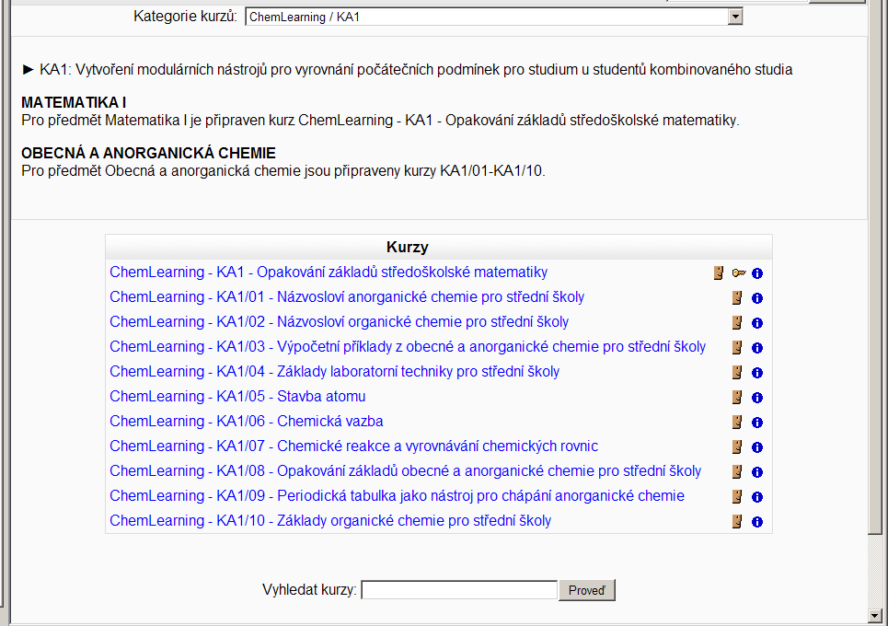

Protože letos ten, kdo se chtěl kurzu (včetně třech kontaktních setkání) zúčastnit, tak se musel přihlásit a zaplatit symbolickou částku 300 Kč, tak by to po Vás mělo chtít „klíč k zápisu“
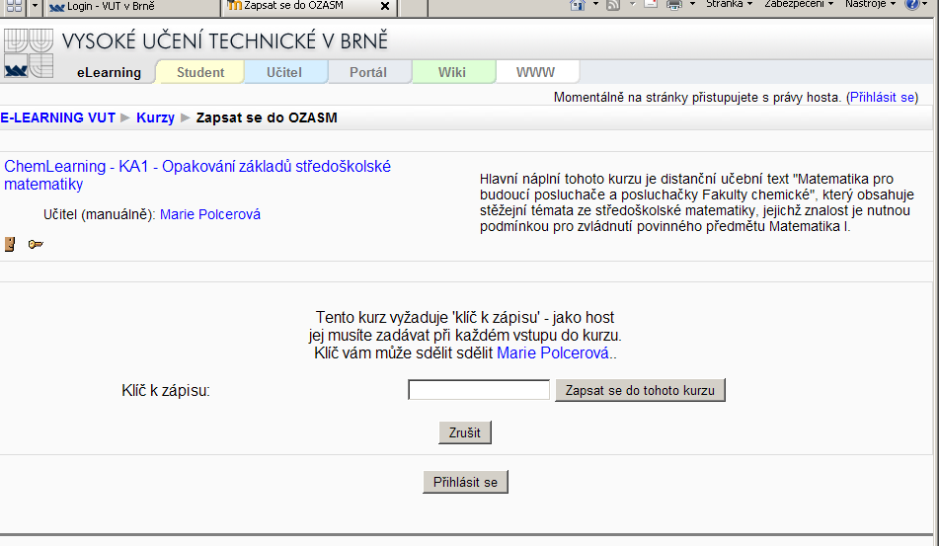

tam napíšete „modulstredmatematika“

a pak jste již v kurzu Opakování základů středoškolské matematiky“ OZASM.

Věřím, že se Vám budou tyto materiály hodit.

